选择沙师弟货运平台发货的操作说明
供应商分册

目 录

一、创建发货单 -2-
二、选择沙师弟货运平台发货 -2-
三、查看运输轨迹 -4-
四、货物已妥投 -6-
五、注意事项 -7-

一、创建发货单
1、销售订单管理
供应商用户登录大唐电商平台后，进入管理中心，点击销售协同-销售订单菜单，进入销售订单管理页面。如下图所示：
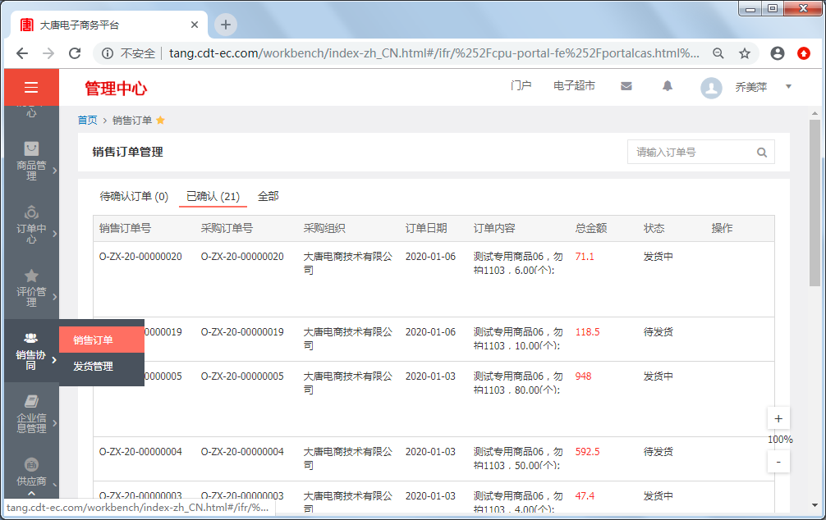
2、创建发货单
供应商用户在销售订单管理页面，选择需要发货的订单行，点击该订单操作列表中的“发货”按钮，创建发货单。如下图所示：
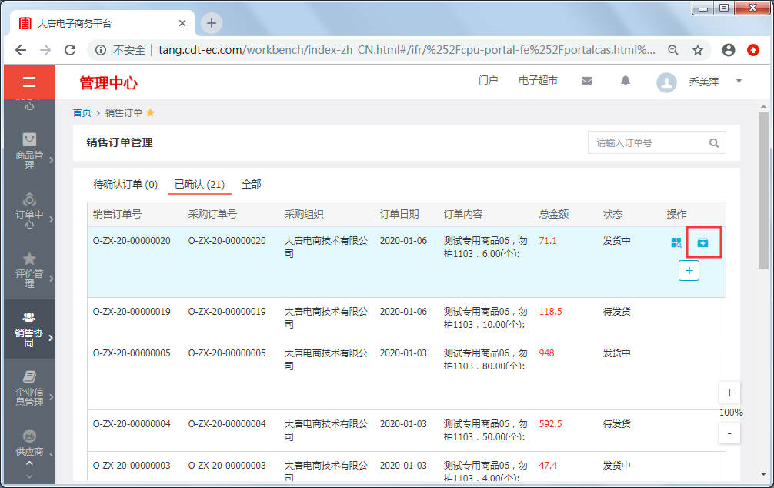
二、选择沙师弟货运平台发货
1、填写发货单信息
供应商用户在销售订单管理页面点击“发货”按钮后，进入新增发货单页面，可填写发货单信息。如下图所示：
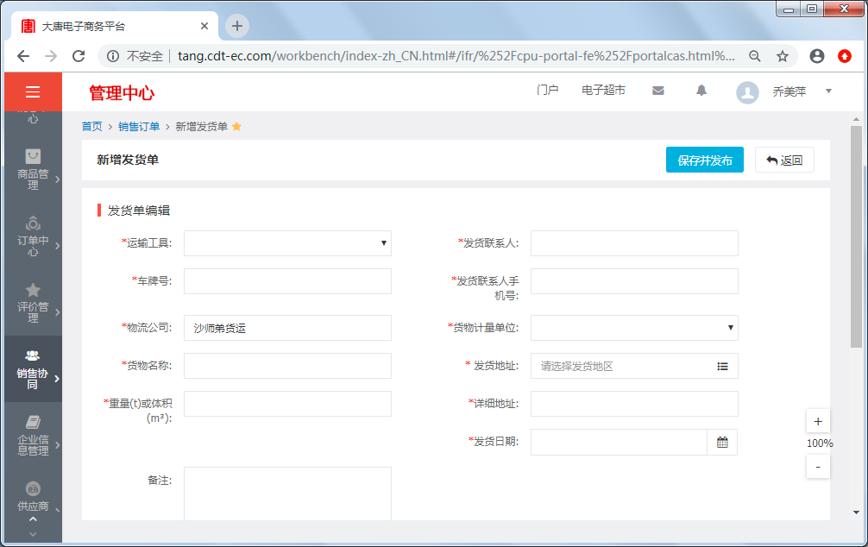

2、选择沙师弟平台发货
供应商用户在新增发货单页面，“运输工具”一栏选择“沙师弟”选项，并按照页面要求填写相关货运信息。如下图所示：
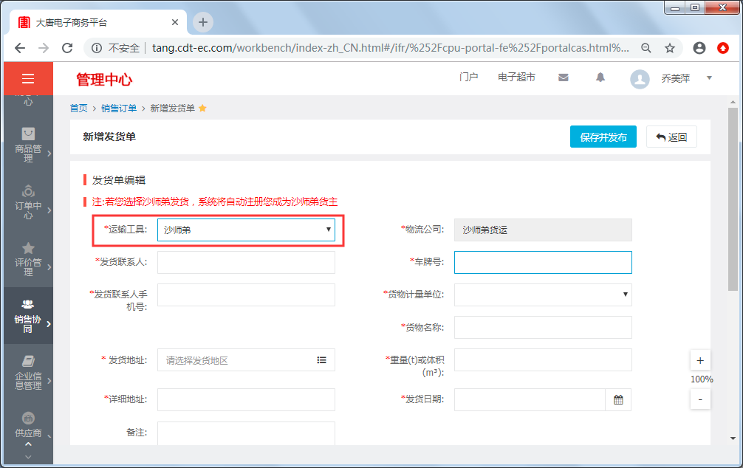

3、发货单编辑填写说明：
a. 发货联系人、发货联系人手机号：填写真实有效的发货人姓名及联系手机，此信息将在沙师弟货运平台展示给承运司机，便于司机与发货人进行电话联系沟通。
b. 发货地址、详细地址：填写真实有效的装货地址，便于承运司机前往该地址进行装货。
c. 物流公司：当“运输工具”选择“沙师弟”选项时，“物流公司”一栏会自动显示为“沙师弟货运”。
d. 车牌号：填写供应商用户指定的运输车辆车牌号，若该运输车辆未在沙师弟货运平台进行注册认证，请先通知该车辆司机在大唐电商平台下载中心下载沙师弟货车导航APP，进行注册并认证通过后，方可填写该车牌号。填写车牌号时，车牌号中的英文字母请使用大写字母填写。
e. 货物计量单位：选择“重量”或“体积”作为本次发货单中货物的计量单位。
f. 货物名称：填写本次所发货物的统称或简称，以便货车司机在沙师弟货运平台中接收货运订单时进行识别（在沙师弟货运平台中该发货单商品详情信息不会显示，仅显示此“货物名称”栏所填写的内容）。
g. 重量或体积：填写本发货单中所发货物的体积或重量（根据所选择的“货计量单位”进行填写），可以估算值填写。
h. 发货日期：请填写期望承运司机前来发货地进行装货的日期。

4、提交发货单
发货单中的发货信息完善完毕后，点击页面右上角“保存并发布”按钮，提交发货单。如下图所示：
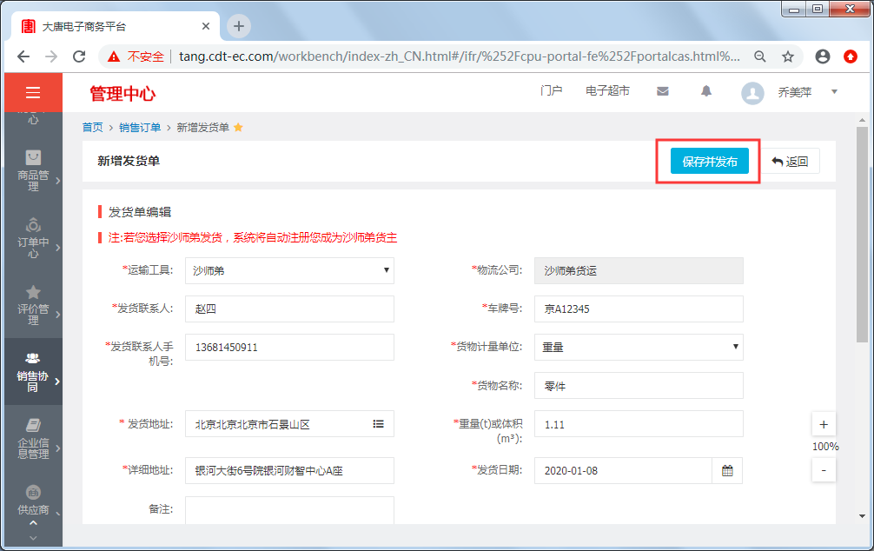

三、查看运输轨迹
1、查看发货单详情
选用沙师弟货运平台发货的发货单，可以在管理中心-销售协同-发货管理页面中，点击对应的发货单号进入发货单详情页面。如下图所示：
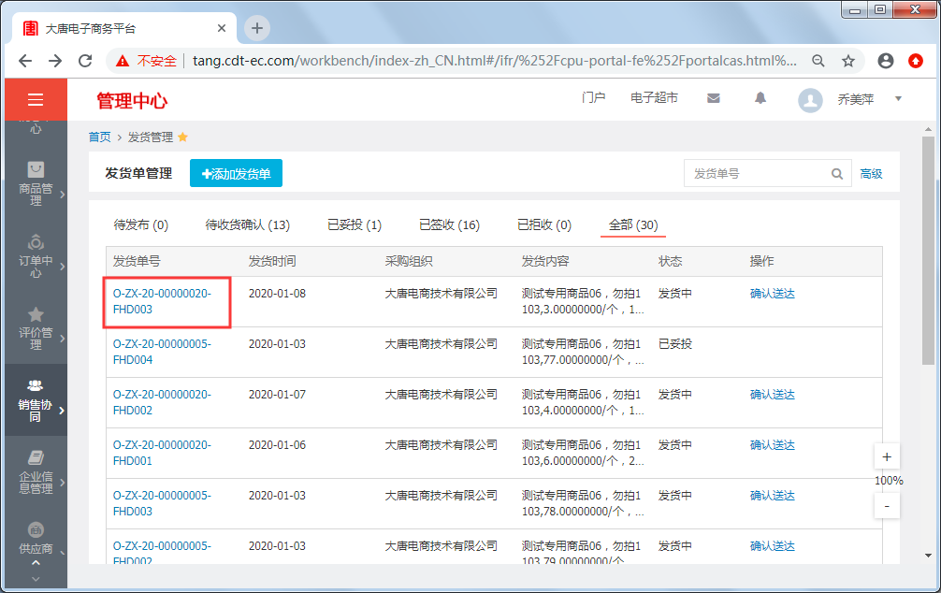
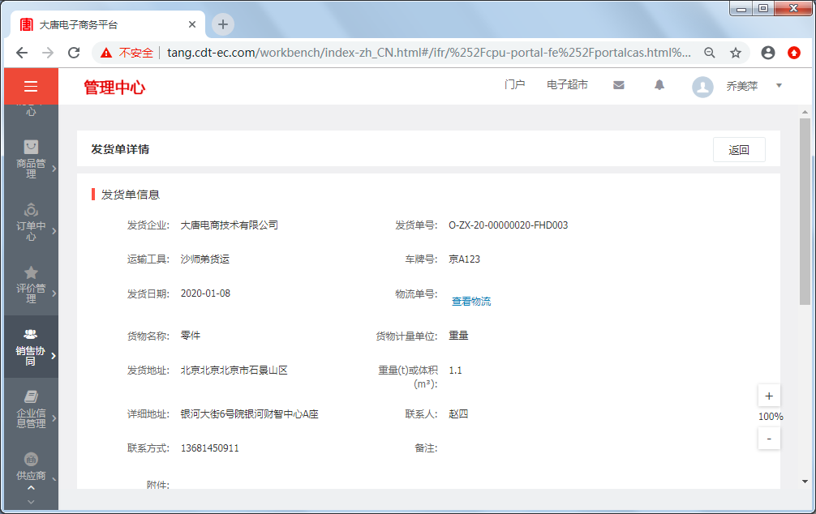

2、查看物流轨迹
当供应商用户指定的承运车辆司机用户在沙师弟货运平台进行接单确认后，在大唐电商平台该发货单详情页面中的“物流单号“一栏，会显示沙师弟货运平台的物流单号。供应商用户点击该物流单号，即可进入物流跟踪信息页面，查看物流轨迹。如下图所示：
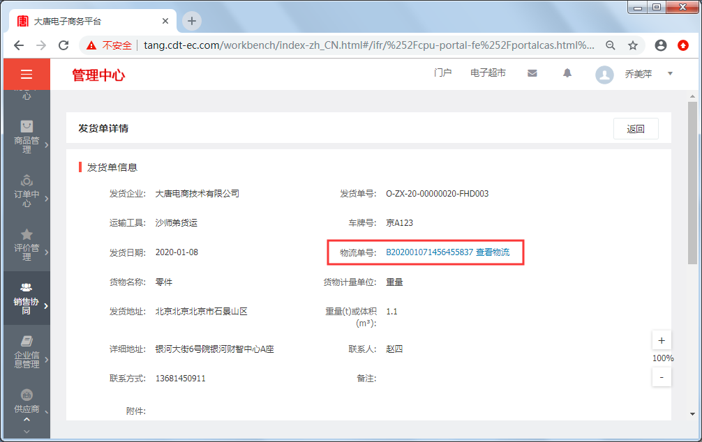
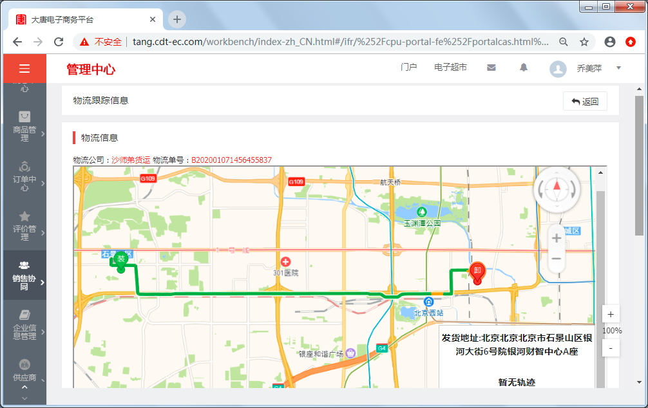

四、货物已妥投
当承运车辆司机在沙师弟货运平台输入货物送达确认回执码并验证成功后，该物流单货运轨迹停止采集，同时大唐电商平台对应的发货单状态变为“已妥投”。如下图所示：
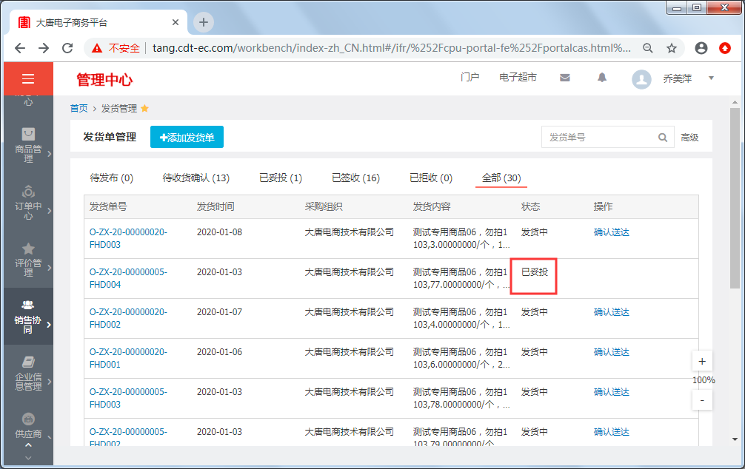

五、注意事项
1、指定承运车辆
供应商用户在大唐电商平台中选择沙师弟货运平台发货时，须填写指定承运车辆的车牌号，只接受该车辆在沙师弟货运平台接单，不支持沙师弟货运平台注册认证的其他车辆司机自由竞单、抢单。指定承运车辆司机在沙师弟货运平台接单后，会被系统自动中选，其他车辆司机则无法被中选。
2、运费结算
承运车辆司机在沙师弟货运平台可查看货运单的运费参考价（通过大唐电商平台发货单中填写的货物重量或体积进行估算），但货运单实际产生的运费由供应商（货主）与承运司机线下协商确定后，进行线下结算，与大唐电商平台或沙师弟货运平台无关。
3、回执码
沙师弟货运平台以回执码作为确认货物送达的凭证。在大唐电商平台中，若供应商用户选择沙师弟货运平台发货，当发货单中的指定承运车辆司机在沙师弟货运平台接单成功时，系统会将回执码随手机短信发送至收货人，并在大唐电商平台采购员用户查看订单物流详情页面显示该回执码。承运车辆司机在送达货物后需要向收货人索要回执码，并输入到对应的沙师弟货运平台运单中，以完成货运订单的流转。

